SISTEMAS DE ECUACIONES (1)
Buenos días alumnos,
El último día en clase estuvimos realizando una actividad con ecuaciones de 1er grado en la que teníamos que completar un sudoku.
Vamos a continuar avanzando en nuestra materia y adentrarnos en los sistemas de ecuaciones lineales.
La mayoría de vosotros ya habéis escuchado la explicación de esta parte del tema en la clase de matemáticas. No obstante aquí os dejo un ejemplo de cada uno de los métodos de resolución de sistemas de ecuaciones.
Método de sustitución.
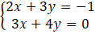
Paso 1. Se despeja una de las incógnitas de una de las ecuaciones.
Acordaos que si tenemos alguna incógnita con coeficiente 1 o -1 (es decir, sin ningún número delante) es más fácil de despejar.
En este caso he decidido despejar la x de la primera ecuación.
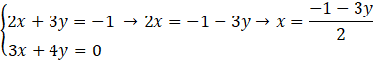
Paso 2. Sustituimos entre paréntesis la incógnita despejada en la ecuación que aún no hemos utilizado.
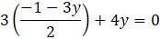
Paso 3. Nos damos cuenta de que tenemos una ecuación de 1er grado con una sola incógnita.
La resolvemos:

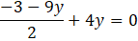
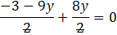

Paso 4. Ya sabemos el valor de y. Ahora tenemos que calcular el valor de x. Para ello volvemos al principio de nuestro ejercicio donde despejamos x.
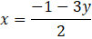
Sustituimos y por -3 que es el valor que hemos obtenido en el paso 3.

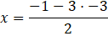
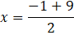
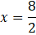

SOLUCIÓN:

Método de igualación
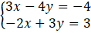
Paso 1. Despejamos la misma incógnita en las dos ecuaciones. En este caso voy a despejar la x en ambas ecuaciones
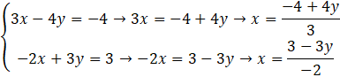
Paso 2. Igualamos las dos expresiones que nos han quedado al despejar la x en ambas ecuaciones.
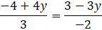
Paso 3. Nos damos cuenta de que tenemos una ecuación de 1er grado con una sola incógnita.
La resolvemos:

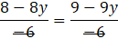

Paso 4. Ya sabemos el valor de y. Ahora tenemos que calcular el valor de x. Para ello volvemos al principio de nuestro ejercicio donde despejamos x. Escogemos una de las dos ecuaciones en las que hemos despejado x. Yo en este caso he elegido la segunda ecuación.
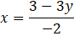
Sustituimos y por 1 que es el valor que hemos obtenido en el paso 3.

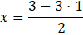
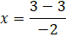
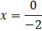

Solución:

Método de reducción
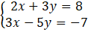
Paso1. Tenemos que conseguir en las dos ecuaciones una de las incógnitas tenga el mismo coeficiente. Para ello voy a multiplicar a la primera ecuación por 3 y la segunda ecuación por 2.
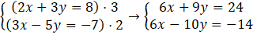
Como vemos al hacer este paso en ambas ecuaciones la incógnita x nos ha quedado con coeficiente 6.
Paso 2. Resto ambas ecuaciones para que se nos elimine la incógnita con el mismo coeficiente.
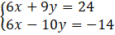
Paso 3. Nos damos cuenta de que tenemos una ecuación de 1er grado con una sola incógnita.
La resolvemos:

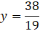

Paso 4. Ya sabemos el valor de y. Ahora tenemos que calcular el valor de x. Para ello sustituimos el valor de y que ya hemos calculado en una de las dos ecuaciones iniciales. Yo lo voy a sustituir en la primera ecuación.

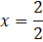

Solución:

TAREA
- Lectura comprensiva de la explicación teórica que te he puesto en las páginas anteriores.
Por si tienes alguna duda, te dejo unos enlaces a videos de YouTube que te ayudarán un montón a entenderlo todo mucho mejor.
SISTEMAS DE ECUACIONES – MÉTODO DE REDUCCIÓN
https://www.youtube.com/watch?v=hIYhtq8e8jA
SISTEMAS DE ECUACIONES – MÉTODO DE SUSTITUCIÓN
https://www.youtube.com/watch?v=h9q5rLcW73Y
SISTEMAS DE ECUACIONES – MÉTODO DE IGUALACIÓN
https://www.youtube.com/watch?v=IBsJAFUpV2c
- Una vez que hayas hecho lo indicado en los puntos anteriores, realiza en tu cuaderno los siguientes sistemas de ecuaciones:
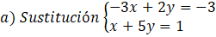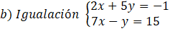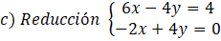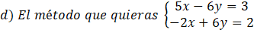
- El que no haya terminado el ejercicio del sudoku lo puede terminar. Os dejo la solución para que podáis corregirlo.
Para hacer estas tareas y estudio, debes dedicar la sesión de 50 minutos del lunes 16 de marzo.
En el siguiente documento que colgaré en la Web para el Jueves, 19, además de las tareas que toquen, te pondré las soluciones de estas actividades que te he mandado y las podrás corregir.

Para dudas, puedes contactar conmigo en el siguiente e-mail: daniel.nebreda@sanviatorvalladolid.com
y si necesitas vídeo conferencia para alguna explicación, mi Skype es daniel.nebreda@sanviatorvalladolid.com
Puedes solicitarme una tutoría en Skype a través de mail. Yo te citaré un día y a una hora concreta por la mañana para establecer la videoconferencia.
¡CUIDAROS TODOS¡
SOLUCIÓN SUDOKU ECUACIONES 1er GRADO
7 | 6 | 5 | 8 | 3 | 2 | 9 | 4 | 1
8 | 9 | 4 | 6 | 7 | 1 | 3 | 5 | 2
2 | 3 | 1 | 5 | 9 | 4 | 7 | 8 | 6
6 | 5 | 8 | 2 | 1 | 9 | 4 | 7 | 3
9 | 7 | 3 | 4 | 8 | 6 | 1 | 2 | 5
1 | 4 | 2 | 7 | 5 | 3 | 6 | 9 | 8
4 | 2 | 9 | 1 | 6 | 8 | 5 | 3 | 7
5 | 8 | 6 | 3 | 4 | 7 | 2 | 1 | 9
3 | 1 | 7 | 9 | 2 | 5 | 8 | 6 | 4

En rojo están los resultados de las ecuaciones que había que resolver.

